Bauxitabbau: Gefahr für Mensch und Umwelt  EREIGNIS:  Verwendung von Natronlauge zum Abscheiden des Aluminiums aus dem Bauxitpulver.  _______________________________________________________________________________________  _______________________________________________________________________________________  _______________________________________________________________________________________  _______________________________________________________________________________________  EREIGNIS:  Der Rotschlamm muss deponiert werden.  _______________________________________________________________________________________  _______________________________________________________________________________________  _______________________________________________________________________________________  _______________________________________________________________________________________  EREIGNIS:  «Neutralisiertes» Wasser gelangt wieder in die Natur.  _______________________________________________________________________________________  _______________________________________________________________________________________  _______________________________________________________________________________________  _______________________________________________________________________________________  EREIGNIS:  Ein Rotschlammbecken überläuft nach starken Regenfällen. Der Wind verbreitet den feinen Aluminiumstaub über das Land.  _______________________________________________________________________________________  _______________________________________________________________________________________  _______________________________________________________________________________________  _______________________________________________________________________________________  EREIGNIS:  Eine neue Aluminium-Raffinerie wird gebaut. Der Aluminium-Staub aus der Fabrik wird verbreitet und gelangt ins Wasser.  _______________________________________________________________________________________  _______________________________________________________________________________________  _______________________________________________________________________________________  _______________________________________________________________________________________  EREIGNIS:  Ausgebildete Arbeiter von auswärts kommen. Die Wohnbevölkerung verdreifacht sich in 20 Jahren.  _______________________________________________________________________________________  _______________________________________________________________________________________  _______________________________________________________________________________________  _______________________________________________________________________________________ | 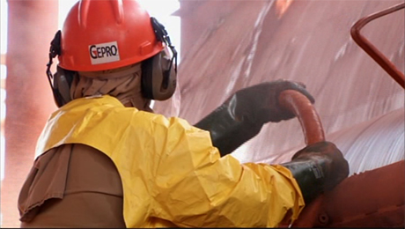  Arbeiter in Schutzkleidung gegen Verätzungen.  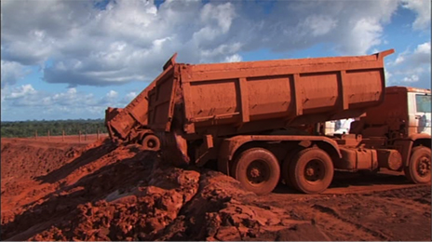  Mehr als die Hälfte des Bauxits ist unbrauchbar.  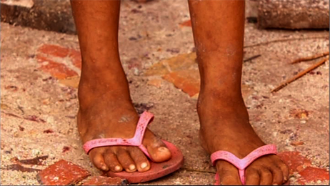  Kontaminiertes Wasser erzeugt Juckreiz.  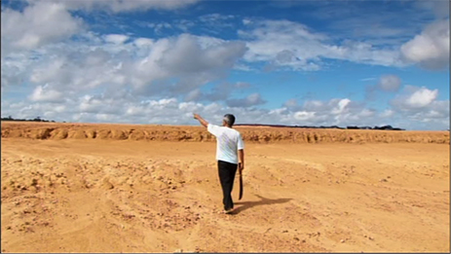  Vergiftete Erde nach Überflutung mit Rotschlamm.  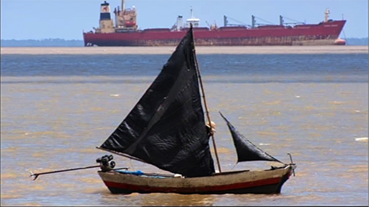  Starker Rückgang des Fischbestandes im Para.  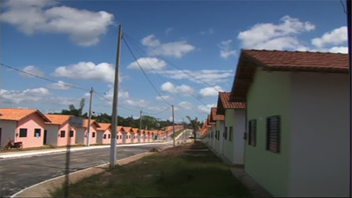  Siedlung für chronisch kranke Arbeiter.

